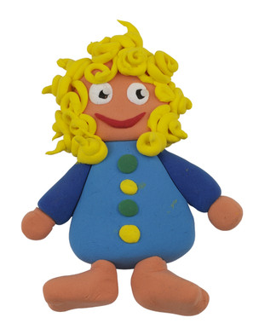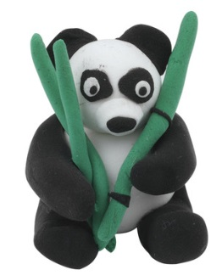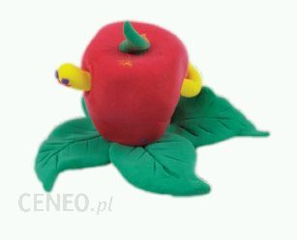

KREATYWNY ŚWIAT DZIECIĘCYCH FANTAZJI
Twórczość plastyczna jest naturalną predyspozycją każdego dziecka. Jest swoistym przekazem niewerbalnych własnych przeżyć, wrażeń i emocji małego człowieka. Kontakt dziecka w wieku przedszkolnym ze sztuką wpływa dobroczynnie na jego rozwój poznawczy, kształtuje postawy, umożliwia spostrzeganie, przeżywanie, przyswajanie i tworzenie. Pokolenie małych odkrywców mobilizuje nas, dorosłych – rodziców, nauczycieli, wychowawców- do ciągłego poszukiwania nowatorskich pomysłów na zabawy z dziećmi. Codzienna praca nauczycieli z dziećmi w wieku przedszkolnym daje ogromne możliwości twórczej i kreatywnej zabawy. A wyobraźnia dziecięca jest niesamowita. Wśród wielu dostępnych na rynku nowości jest masa plastyczna o właściwościach jakich nie posiadają materiały dotychczas nam znane.
Plastynka to masa o zaskakującej konsystencji. Jest lekka, miękka, sprężysta i bardzo łatwa do formowania. Daje możliwość nieograniczonego mieszania kolorów i uzyskiwania wielu odcieni, a także bardzo łatwego łączenia poszczególnych elementów, co dla dziecięcych rączek jest ogromnym ułatwieniem. Możemy ją ozdabiać, malować i komponować z innymi przedmiotami. Ogromną zaletą jest to, że powstałe prace pozostawione na około 12 godzin na powietrzu, samoczynnie się utwardzają, zachowując piękne kolory, odciśnięte faktury i wzory. Każde dziecko z łatwością stworzy swój kolorowy, wymarzony świat. Przy pomocy Plastynki i ramki wyciętej z kartonu z łatwością wykona obrazek, który będzie wspomnieniem np. z wakacji. Wspólnie
z dziećmi można zrobić najprzeróżniejsze medale, zawieszki, korale itp. Młodszym dzieciom pomożemy w nauce poszczególnych części ciała lepiąc
z nimi figurki czy ulubione postaci z bajek. Z dużą łatwością przygotujemy
z nimi upominki dla najbliższych na różne imprezy okolicznościowe. Wykorzystując takie narzędzie pracy możemy wspólnie się bawić i rozwijać swoje plastyczne umiejętności. Pamiętajmy, że twórczy nauczyciel czy rodzic to twórcze dziecko.
Lucyna Gunia

